Desjoyaux Piscines
LES ARTS D’EAU
178 Impasse Ambroise Croizat
38920 Crolles
04.76.71.78.66
desjoyaux.grenoble@orange.fr

Crolles, le 28 janvier 2016
Avant le rush de cet été… Pensez à commander !
Madame, Monsieur,
Comme vous l’avez remarqué, notre activité est très bousculée en haute saison (beaucoup d’attente en magasin, ligne téléphonique en débordement, etc…).
Pour vous faire gagner du temps et éviter des déplacements, nous avons imaginé une solution simple et efficace.
Vous passez votre commande par e-mail par le biais du bon de commande en annexe.
Deux formules :
- Vous venez la récupérer en boutique en bénéficiant d’une remise de 15%.
- Nous vous offrons la livraison, sachant que votre commande devra être effective avant le 28 février 2016. Nous nous engageons à vous livrer avant avril 2016.
Ainsi vous n’aurez plus à vous déplacer inutilement en cas de rupture de stock, et la qualité de l’accueil et des conseils n’en sera que meilleure.
Pour toutes questions relatives au traitement d’eau ou à l’installation de certains équipements, venez faire un tour sur notre page Facebook où se trouvent des photos et vidéos explicatives : Piscines Desjoyaux Crolles - 38
Dans l’attente de vous lire, veuillez croire, Madame, Monsieur, en nos sentiments dévoués.

Le Service Commercial

BON DE COMMANDE
Nos principaux produits
LE CHLORE
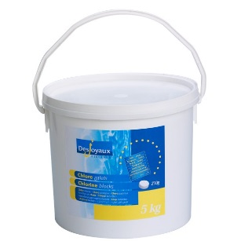  Chlore lent galets  500g. (galet unitaire) 6€  1kg. (galets 200g) 9€  5kg. (galets 250g) 38€ | 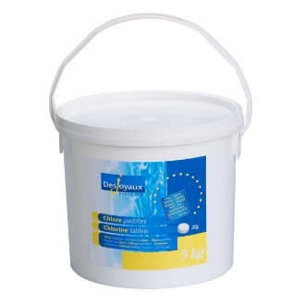  Chlore choc pastilles  1kg. 7,50€  5kg. 34,50€  (pastilles de 20g)
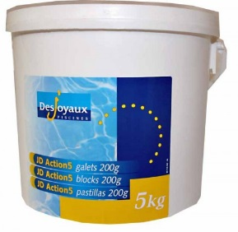
JD Action 5

5kg. 45€
L’OXYGENE ACTIF
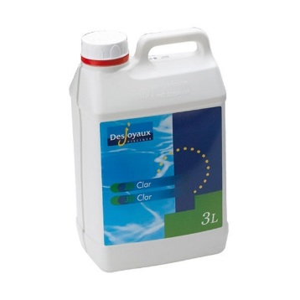  JD Clar  3L. 70€ | 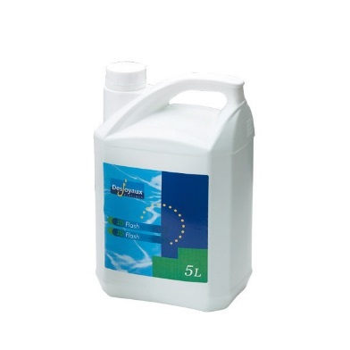  JD Flash  5L. 22,50€
LE PH
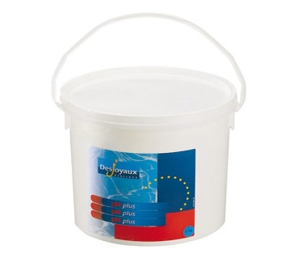  PH Plus (+)  5kg. 16€ | 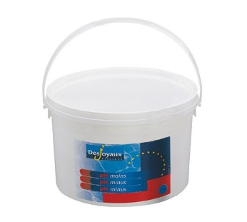  PH Moins (-)  5kg. 14,50€

VOTRE COMMANDE
Nom : ……………..………... Prénom : ………………………… Date : ………………………………
Ville : ………………………………………………………………………………………………………………….
Téléphone : ………………………………… Mail : ………………………………………………………….

Nom du produit | Conditionnement | Quantité voulue | Montant unitaire TTC | Total TTC
Le chlore
Chlore lent galets | 500g | ….. | 6€ | …..
 | 1kg | ….. | 9€ | …..
 | 5kg | ….. | 38€ | …..
Chlore choc pastilles | 1kg | ….. | 7,50€ | …..
 | 5kg | ….. | 34,50€ | …..
JD Action 5 | 5kg | ….. | 45€ | …..
L’oxygène actif
JD Clar | 3L | ….. | 70€ | …..
JD Flash | 5L | ….. | 22,50€ | …..
Le PH
PH PLUS (+) | 5kg | ….. | 16€ | …..
PH MOINS (-) | 5kg | ….. | 14,50€ | …..
Autres
Poches filtrantes | 6 Microns | ….. | 47,50€ | …..
 | 15 Microns | ….. | 47,50€ | …...
 | 30 Microns | ….. | 47,50€ | …..
Epuisette de fond |  | ….. | 14€
Epuisette de surface |  | ….. | 11€ | …..
Montant total TTC |  |  |  | ……
N’hésitez surtout pas à nous contacter en cas d’hésitation ou de question.

